Le
Duo Cirla Trolonge

au Collège de Couiza jusqu'au 30 novembre.
Le défi proposé par Isabelle Cirla et joel Trolonge à chaque classe, est de composer, à partir d'un texte, une création sonore à partir de sons déjà expérimentés l'an dernier ou nouvellement découverts.
Isabelle et Cirla travaillent à l'appropriation du texte par les élèves afin qu'ils puissent laisser libre cours à leur imagination et créativité pour exprimer les émotions et ambiances ressentis à partir de ce texte.
Les élèves, une fois encore, aiment ce moment.
Pourquoi ?
Ils évoquent le fait de se découvrir les uns les autres sous un nouveau jour, le plaisir de créer ensemble, de participer à un processus riche et intense.
Eux, qui avaient plébiscité le retour d’Isabelle Cirla et Joel Trolonge dans leur établissement sont à nouveau ravis ! Et nous donc

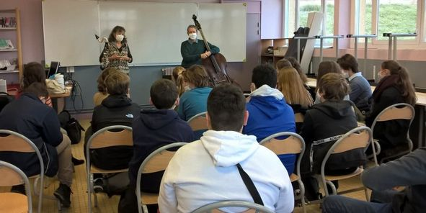

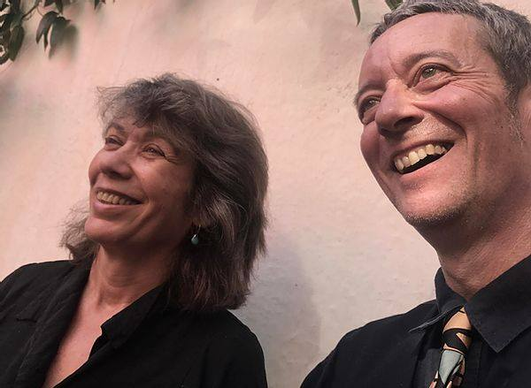

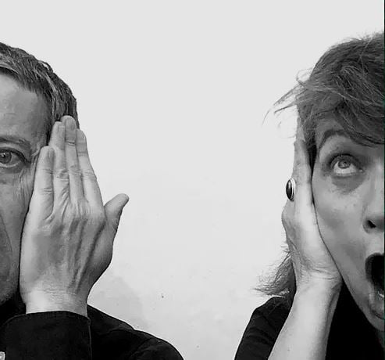

17Stéphane Robert, Maryse Mercier et 15 autres personnes
J’aime
Commenter
Partager

Commentaires

Votre commentaire...

